



**RPA - Especificação de Automação – Challenge**

**Projeto: Preenchimento dos campos dos formulários no site RPACHALLENGE.**

**Data:**

Sumário

1. Histórico de versões 1

2. Objetivo do documento 2

3. Descrição do problema 2

4. Necessidades do usuário 2

5. Características não-funcionais 3

5.1.1 Padrão de desenvolvimento 3

6. Características funciona 4

6.1 Descrição do processo 5

6.1.1 Preenchimento do formulário – Challenge 5

# Histórico de versões

|  |  |  |  |  |
| --- | --- | --- | --- | --- |
| VS | Elaboração | Data | Status | Descrição |
| 1 | **Lucas Fontana** | **18/11/2021** | **Inicial** | **Criação da espc** |
|  |  |  |  |  |
|  |  |  |  |  |

# Objetivo do documento

**Este documento tem como objetivo especificar de forma prática e objetiva todo o processo de preenchimento dos campos dos formulários no site RPACHALLENGE**

# Descrição do problema

|  |  |
| --- | --- |
| **Gatilho do problema** | Exemplo:  O colaborador responsável pela tarefa de preenchimento do formulário, leva muito tempo para realizar a tarefa de forma manual, pois os campos se alteram. |
| **Problema identificado** | Exemplo:  Sobrecarga da equipe para atender a tarefa de preenchimento |

# Necessidades do usuário

|  |  |  |
| --- | --- | --- |
| **Necessidade do Usuário** | **Situação Atual** | **Solução Adotada** |
| **Exemplo:**  Sistematizar o preenchimento do formulário, evitando acúmulo de tarefas para o colaborador humano. | **Exemplo:**  O colaborador leva muito tempo para realizar o preenchimento do formulário. | **Exemplo:**  Robotização da tarefa considerando o devido preenchimento do formulário |
|  |  |  |

# Características não-funcionais

|  |
| --- |
| **Sistema** |
| **Exemplo:**  RPAChallenge – Sistema de preenchimento de formulários |

|  |
| --- |
| **Processo** |
| **Exemplo:**  Preenchimento dos campos dos formulários no site RPACHALLENGE |

# Padrão de desenvolvimento

Toda atividade deverá seguir o padrão de desenvolvimento, sendo itens como:

- Estrutura de arquivos “Criar uma estrutura de arquivos com o nome de “**Empresa – RPAChallenge – SeuNome**”

- Comentários;

- Logs;

- Arquivo XML;

Deverá conter no nome da planilha que será baixada como: “RPAChallengeEmpresa.xlsx”

Caminho da planilha

E todos os valores passíveis de alteração.

- Tarefa de configuração;

- Tarefa de orquestração;

- Envio de e-mails;

- Resiliência;

- ApplicationPath;

- Nomenclatura de variáveis.

Aplicar nome para tarefa config como: **Config – Challenge**

Aplicar nome para tarefa orquestradora como: **Orquestrador – Challenge**

Aplicar nome para tarefa de preenchimento de formulário: **PreenchimentoFormulario – Challenge**

# Características funciona

Antes de começar o desenvolvimento, no Google Chrome, habilitar a opção de “salvar como”

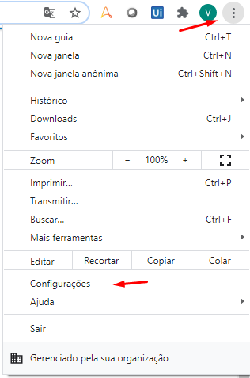 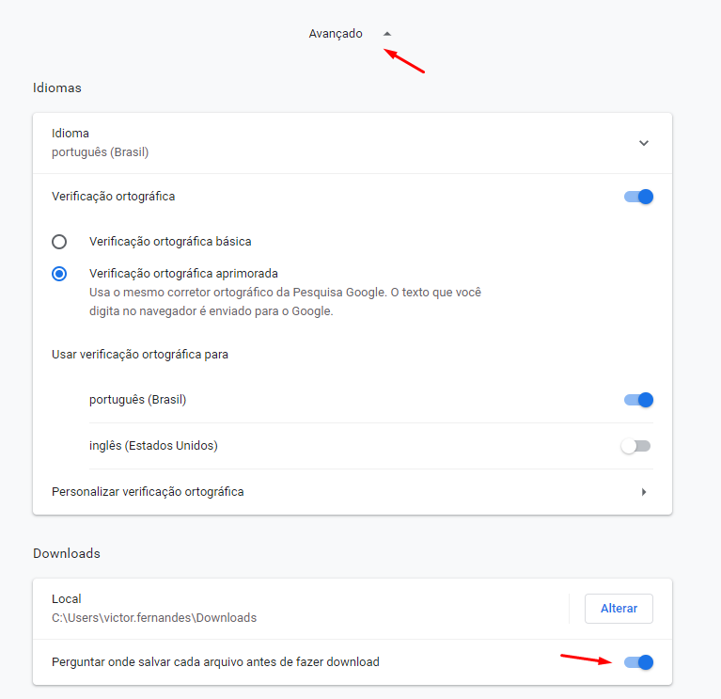

# Descrição do processo

# Preenchimento do formulário – Challenge

|  |  |  |  |  |
| --- | --- | --- | --- | --- |
| **Item** | **Descrição da etapa** | **Captura de tela** | **Resultado esperado** | **Regra de negócio** |
| 1 | Acessar o sistema “RPAChallenge”  <http://www.rpachallenge.com/> |  | Abertura do sistema online “RPAChallenge” | Não se aplica |
| 2 | Clicar no botão “DOWNLOAD EXCEL” |  | Abertura da opção de “Salvar como” | O robô deverá digitar o caminho para o arquivo de entrada juntamente com o nome do arquivo |
| 3 | Clicar no botão “Start” |  | Os rounds vão iniciar | Não se aplica |
|  |
| 3 | Coleta dos dados da planilha via SQL |  | Coleta dos dados em loop, | Não se aplica |
| 4 | Preencher os campos com coleta feita dos dados |  | Preenchimento do campo. | Não se aplica |
| 5 | Clicar em submit após o preenchimento |  | Restart do formulário, continuar o preenchimento com os próximos dados.  O round vai aumentando a cada preenchimento. | Para cada round, devemos preencher o formulário com os dados coletados e clicar sempre em submit. |
|  |
| 6 | Após o round 10, O robô deverá identificar o fim dos rounds e validar o resultado. |  | Apresentação do resultado | SE a pontuação for MAIOR ou IGUAL “65”, fazer um registro da pontuação obtida (print screen), armazenando o arquivo dentro da pasta “Arquivos de saída” no formato “PrintSucesso.jpg” e enviar por e-mail com assunto “EMPRESA | RPA – Challenge_Sucesso juntamente com os logs  para  [victor.fernandes@certsys.com.br](mailto:victor.fernandes@certsys.com.br)  OBS: O caminho e nome do print devem vir via XML, conforme padrão de desenvolvimento.  Caso não  Registrar no log  “Status:Falha  Tarefa: Preenchimento incorreto dos campos”  e enviar um e-mail para [lucas.fontana@certsys.com.br](mailto:victor.fernandes@certsys.com.br) com assunto EMPRESA | RPA – Challenge_Falha  OBS: Testar os 2 fluxos. No fim, devo ter 2 e-mails, um sucesso com print e logs, e outro falha. |
| 7 | O robô deverá fechar todas as aplicações em aberto | Não se aplica | Fechamento das aplicações | Com a conclusão, irei abrir o documento de especificação e bater com o desenvolvimento, validando as ações desenvolvidas com o que foi especificado. |